2.11 Catalan 数
这一节讨论Catalan数,其递推关系是非线性的,许多有意义的计数问题都导致这样的递推关系.本节将举出一些,后面还将见到.
一个凸n边形,通过不相交于n边形的对角线,把n边形拆分成若干三角形,不同拆分的数目用h_{n}表示.例如五边形有如下五种拆分方案，故h_{n}=5
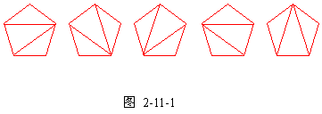
图 2-11-1
1.递推关系
定理：
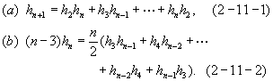

证明：
（a）的证明： 如图2－11－1所示， 以v₁v_{n+1}作为一个边 的三角形 ， 将凸n+1边形分割 成两部分，一部分是 k边形， 另一部分是n-k+2边形，k=2,3,...,n即v_{k}点可以是v₂,v₃,...,v_{n}点中任意一点。依据加法法则有

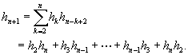
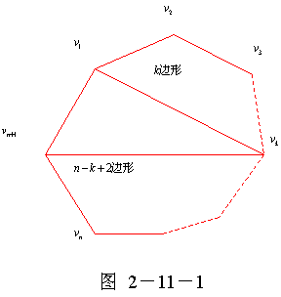
图 2－11－3
(b) 的证明： 如图2－11－3所示， 从v₁点向其它n-3个顶点(v₃,v₄,...,v_{n-1})可引出n-3条对角线。对角线v₁v_{k}把n边形 分割成两个部分，因此 以v₁v_{k}对角线作为拆分线的方案数为h_{k}h_{n-k+2。}
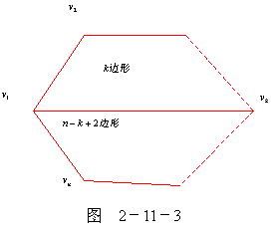
v_{k}可以是v₃,v₄,...,v_{n-1}中任一点，对所有这些点求和得h₃h_{n-1}+h₄h_{n-2}+...+h_{n-2}h₄+h_{n-1}h₃
以v₂,v₃,...,v_{n}取代 点也有类似的结果。但考虑到对角线有两个顶点，同一对角线在两个顶点分别计算了一次，作
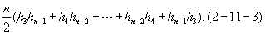
（2－11－3）式并不就给出剖分数，无疑其中是有重复的。其重复度是由于一个凸n边形的剖分有n-3条对角线，而对其每一条边计数时该剖分都计数了一次，故重复了n-3次即（2－11－3）式给出的结果是h_{n}的n-3倍。
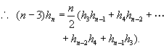
（2－11－1）式和（2－11－2）式都是非线性的递推关系。
2.Catalan 数计算公式
由（2－11－1）式及h₂=1故得
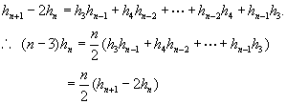
由
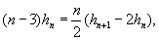
整理得
令
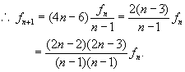
即
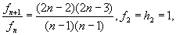
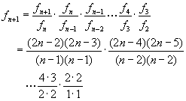
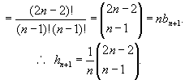
3.母函数方法
设
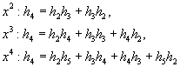
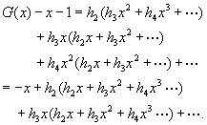
即
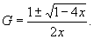
后面将看到只能取
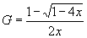
才有意义.
由二项式定理
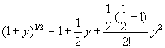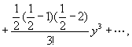
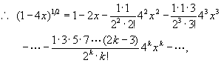
即(1-4x)^{1/2}中x^{n+l}项的系数为
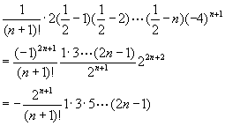
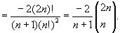
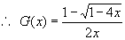
的系数为正，而且得
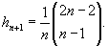
从递推关系
同样可推出
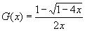
令
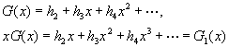
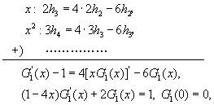
用
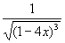
乘等式两端得
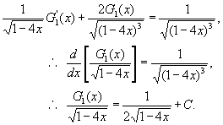
即
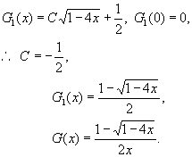
4.举例
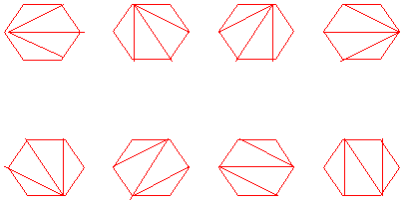
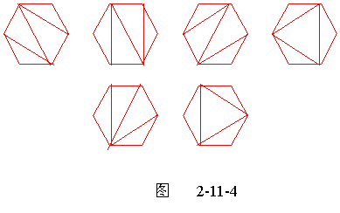
例1.
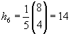,
见图2-11-4
例2.P=a₁a₂a₃...a_{n}为n个数a₁a₂a₃...a_{n}的乘积,依据乘法的结合率,不改变其顺序,只用括号表示成对的乘积.试问有几种不同的乘法方案?
令P_{n} 表示n个数乘积的n-1对括号插入的不同方案数.
令
故得
而且h_{n+1}=h_{n}=1 故P_{n} 即为Catalan数h_{n+1}
以n-4为例
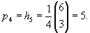
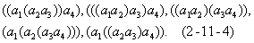
P₄=Catalan数h₅ ，下面建立（2－11－4）式中不同的乘法顺序和一个5边形不同拆分的一一对应关系，如图2－11－6
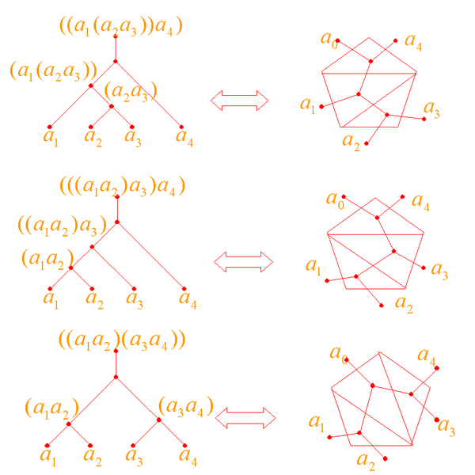
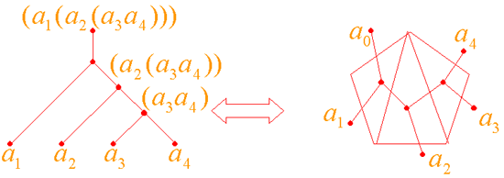
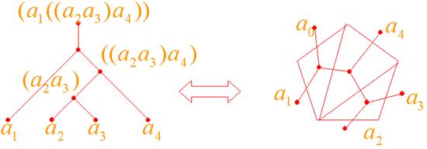
图2－11－6
a×b运算用二分树表示，两片叶子分别表乘数和被乘数，分支点为运算符×，如图2－11－5
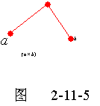
例3. n个1和n个0组成一2n位的2进制数，要求从左到右扫描，1的累计数不小于0的累计数，试求满足这条件的数有多少？
下面介绍两种算法。
解法1. 设P_{2n}为这样所得的数的个数。在2n位上填入n个1的方案数为
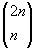，
不填1的其余n位自动填以数0。从
中减去不符合要求的方案数即为所求。不合要求的数指的是从左而右扫描，出现0的累计数超过1的累计数的数。
不合要求的数的特征是从左而右扫描时，必然在某一奇数2m+1位上首先出现m+1个0的累计数，和m个1的累计数。
此后的2（n－m）－1位上有n－m个1，n－m－1个0。如若把后面这部分2（n－m）－1位，0与1交换，使之成为n－m个0，n－m－1个1，结果得1个由n＋1个0和n－1个1组成的2n位数，即一个不合要求的数对应于一个由n－1个0和n＋1个1组成的一个排列。
反过来，任何一个由n＋1个0，n－1个1组成的2n位数，由于0的个数多2个，2n是偶数，故必在某一个奇数位上出现0的累计数超过1的累计数。同样在后面的部分，令0和1互换，使之成为由n个0和n个1组成的2n位数。即n＋1个0和n－1个1组成的2n位数，必对应于一个不合要求的数。
用上述方法建立了由n＋1个0和n－1个1组成的2n位数，与由n个0和n个1组成的2n位数中从左向右扫描出现0的累计数超过1的累计数的数一一对应。
例如
是由4个0和4个1组成的8位2进制数。但从左而右扫描在第5位（打*号）出现0的累计数3超过1的累计数2，它对应于由3个1，5个0组成的10100010。
反过来
对应于
。
因而不合要求的2n位数与n＋1个0，n－1个1组成的排列一一对应，故有
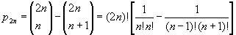
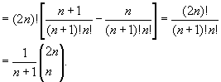
解法2.这个问题可以一一对应于图2－11－7中从原点（0，0）到（n，n）点的路径要求中途所经过的点（a，b）满足关系 a<=b
对应的办法是从（0，0）出发，对2n位数从左而右扫描，若遇到1便沿y轴正方向走一格；若遇到0便沿x轴正方向走一格。由于有n个0，n个1，故对应一条从（0，0）点到达（n，n）点的路径，由于要求1的累计数不少于0的累计数，故可以途经对角线OA上的点，但不允许穿越过对角线。反过来，满足这条件的路径对应一满足要求的2n位2进制数。见图
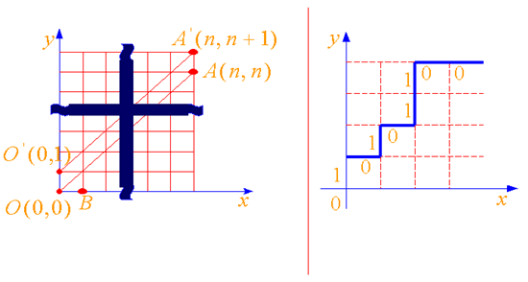
图 2-11-7 图 2-11-8
问题导致求从（0，0）出发，途经对角线及对角线上方的点到达（n，n）点的路径数。
从一点到另一点的路径数的讨论见第1章§3例1。见图2－11－7，从O点出发经过OA及OA上方的点到达A点的路径对应一条从 O'A'点出发经过O'A'及O'A'上方的点到达O'点的路径，这是显而易见的。
从O'点出发途经A 上的点到达A'点的路径，故对应一点从O点出发穿越OA到达A'点的路径，故对应一从O 点出发穿越OA到达 A点的路径。
所以从O点出发经过OA 及OA以上的点最后到达A点的路径树，等于从O'点出发到达A'点的所有路径数，减去从O'点出发路径 OA上的点到达A'点的路径数。即
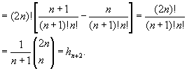
例4. 由n个1，n个0组成的2n位二进制数，要求从左向右扫描前2n－1位时1的累计数大于0的累计数，求满足这样条件的数的个数。此问题可归结为图2－11－7中从O点出发只经过对角线OA上方的点抵达A点，求这样的路径数。相当于求从O'(0,1)点不经过对角线OA，抵达A'(n-1,n)点的路径数，于是便转换为例3的问题。
根据例3的结果。从O'(0,1)点通过O'A'的点，以及O'A'上方的点到达A'(n-1,n)的路径数为
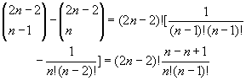
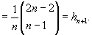
[小结]
这一章是全课程的重点。在众多的计数序列（或称之为计数函数）中，有一大类满足一定的递推关系，而递推关系中有一类常见的而且相对容易解的——线性常系数递推关系。以母函数为工具，解线性常系数递推关系，是这一章的主线。在解决实际问题时，根据所设的计数序列的性质，列出相应的递推关系往往又成为关键。而列递推关系的关键，常常是如何对所要计数的对象进行合理的分类，也就是要确定一个合理的分类标准。这是在很多场合中我们一再强调的方法。掌握母函数的各种性质，是用母函数解决计数问题的的基础。第二类Stirling数恰好表示了互异的球放入相同的盒子，无空盒的方案数。Catalan数的递推关系不是线性常系数的，但有一定的典型性，可有多种组合模型的解释，本章用几种方法得到了他的通用表达式。拆分数的上界的估计是除了第一章的n!的Stirling近似公式之外的一个利用微积分知识的重要例子。

